Observações:
- Escreva seu nome no espaço correspondente;
- Nesta prova, as questões objetivas são de múltipla escolha, das quais somente UMA deve ser assinalada;
- Leia com atenção toda a prova.

 | COLÉGIO MARIA JOSÉ DA SILVA MELO |  |  | Quantitativo  __________  Qualitativo  _________  Total:  __________
 | Série: 8° ano | Professor (a): Ana Ilis | Data: 30 / 03 / 2021
 | Nome: Marina Beatriz Rebelo matos
1ª VERIFICAÇÃO DA APRENDIZAGEM DE CIÊNCIAS

1ª Questão - “Tudo indica que tenha se originado na África e de lá se irradiado para a Ásia e para Europa. Para sobreviver em climas frios começaram a usar o fogo para se aquecer, utilizar cavernas como abrigo, cobrir-se com pele de animais que caçavam e criar ferramentas mais sofisticadas que os H. habilis.” O texto esta falando de qual gênero Homo?

- Homo ergaster
- Homo neanderthalensis
- Homo erectus X
- Homem de Cro-Magnon
- Homo sapiens sapiens.

Utilize-se dos dados da figura a seguir para responder a 2ª questão.

O assunto na aula de Biologia era a evolução do homem. Foi apresentada aos alunos uma árvore filogenética, igual à mostrada na ilustração, que relacionava primatas atuais e seus ancestrais.

2ª Questão - Foram feitas comparações entre DNA e proteínas da espécie humana com DNA e proteínas de diversos primatas. Observando a árvore filogenética, você espera que os dados bioquímicos tenham apontado, entre os primatas atuais, como nosso parente mais próximo o:

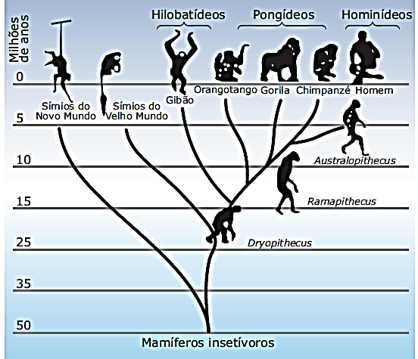
a) Australopitecos.
b) Chimpanzé. X
c) Ramapithecus.
d) Gorila.
e) Orangotango.

3ª Questão - Descreva as características da espécie Homo sapiens que levaram a sua evolução em detrimento das outras espécies do gênero.

R; Nas características sociais: criatividade, cultura, aumento de capacidade,
Nas características físicas: abertura nasais pequenas, mandíbula formando queixo, magros e pelve estreita

4ª Questão - Em 1871, Charles Darwin afirmou, corretamente, que os seres humanos surgiram no mesmo continente em que viviam nossos parentes biológicos mais próximos – os chimpanzés e gorilas -, o que acabou por ser confirmado pelos cientistas do século XX. O continente referido no texto corresponde a:

a) Ásia b) Europa c) América d) Oceania e) África

5ª Questão - Ao buscar uma definição para a organela mitocôndria, Paulinho encontrou em seu livro a seguinte frase:

“As mitocôndrias são consideradas verdadeiras casa de força da célula.”
Com base nessa informação, Paulinho precisou organizar uma explicação para apresentar em sala no dia seguinte.

Como você, explicaria a frase acima?

R; A mitocôndria está relacionada com metabolismo das células, então produz de energia através da respiração celular aeróbica, mitocôndrias são encontradas em células que possuem maior atividade metabólica.

6ª Questão - A Teoria celular, que é a base da Biologia Celular, sustenta-se em uma ideia central. Analise as frases abaixo e marque aquela que indica corretamente a principal afirmação dessa teoria.

- As células são unidades funcionais de parte dos seres não vivos.
- Todos os seres vivos são constituídos de células. X
- Toda a matéria existente no planeta é formada por células.
- As células são formadas por membranas, citoplasmas e centríolos.
- Nem todo organismo vivo é formado por células.

7ª Questão - Os centríolos são organelas celulares relacionadas com:

a) o surgimento de vacúolos autofágicos.
b) a remoção do excesso de água.
c) o processo de recombinação genética.
d) a formação de cílios e flagelos.
e) os fenômenos de plasmólise e deplasmólise.

8ª Questão - Organela membranosa que possui uma enzima capaz de degradar a água oxigenada transformando-a em água e gás oxigênio. No fígado, essa organela elimina o álcool e outras substâncias prejudiciais. Estamos falando de qual tipo de organela?

- Peroxissomos
- Cloroplastos
- Centríolos
- Ribossomos
- Complexo de golgi

9ª Questão - É formado por um sistema de túbulos sem ribossomos aderidos as membranas, atuam como síntese de lipídios, na desintoxicação do organismo, transformando sustâncias toxicas em produtos menos tóxicos. Que organela é essa?

- Reticulo Endoplasmático Granuloso
- Reticulo Endoplasmático Liso
- Complexo de Golgi
- Ribossomos
- Núcleo

10ª Questão - Considere as seguintes relações:

Organelas Funções

I - Ribossomo .............................. Síntese de proteínas;
II - Lisossomo .............................. Respiração;
III - Mitocôndria ......................... Produção de energia;
IV- Complexo de Golgi .......... ... Armazenamento e secreção de substâncias.

Estão corretamente relacionadas:

a) todas
b) somente I e III
c) somente II, III e IV
d) somente I, III e IV
e) somente II e IV

BOA PROVA!
“Aprender é a única coisa de que a mente
nunca se cansa, nunca tem medo e
nunca se arrepende”. (Leonardo da Vinci)

